|  |  |  |  |  |
| --- | --- | --- | --- | --- |
| **نموذج اختبار**  **الاختبار الأول / السنة الأولى** | | | | |
| **اسم الوحدة** | **يطبق مهارات إعادة التدوير** | **مخرج التعلم** | * **يميز المواد القابلة للتدوير** * **يعيد تدوير البلاستيك** * **يعيد تدوير المخلفات الورقية** * **يعيد تدوير المخلفات الزراعية** | |
| **اسم المدرب** |  | **السنة الدراسية / الفصل الدراسي** | **2024** | **الفصل الثاني** |
| **اسم الطالب/ة** |  | **اسم المجموعة** |  | |
|  | | | | |
| **أسئلة الاختبار** | | | | |
| **السؤال الأول** | **تمييز المواد البلاستيكية القابلة للتدوير والمواد غير القابلة للتدوير** | | | |
| **السؤال الثاني** | **تحديد وفرز المخلفات البلاستيكية القابلة للتدوير ووضعها في المكان المخصص لها** | | | |
| **السؤال الثالث** | **تمييز المخلفات القابلة للتدوير من بين عدة مواد أخرى** | | | |

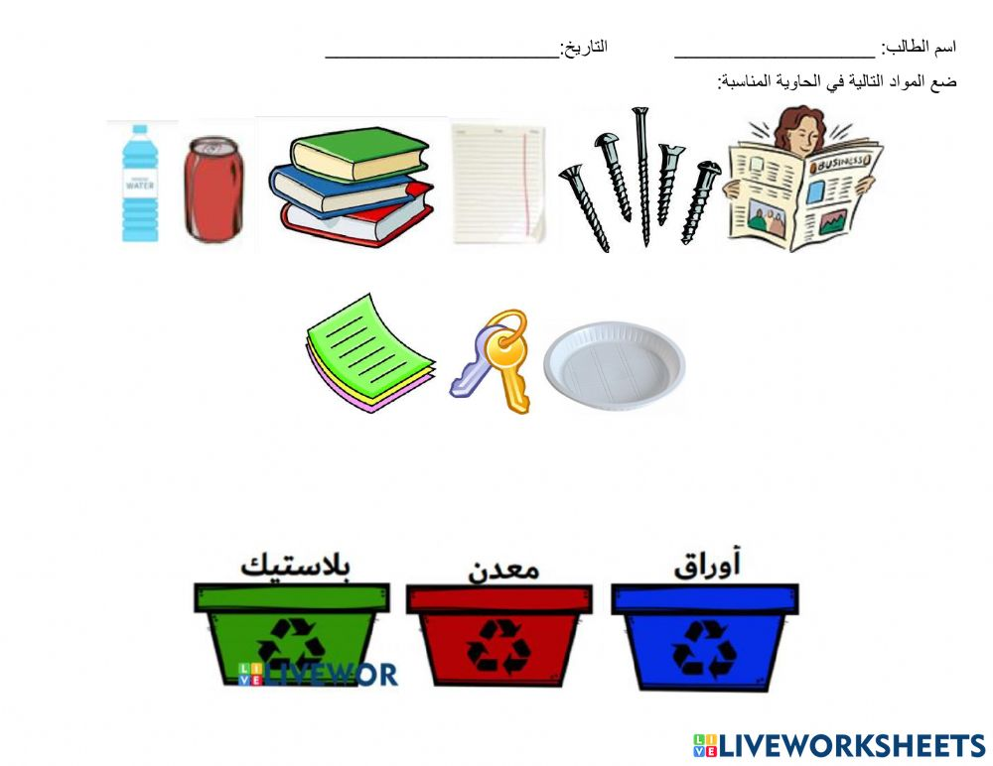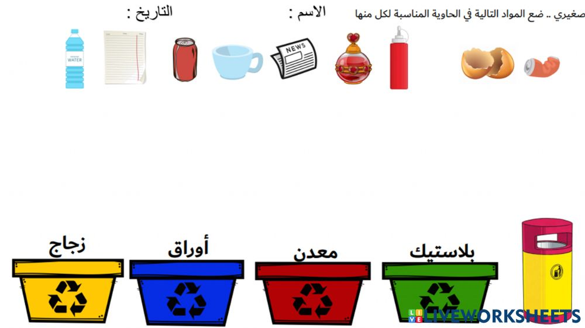

|  |  |
| --- | --- |
| **السؤال الأول** | **ضع علامة صح (** Green Tick Simple Clipart | i2Clipart - Royalty Free Public Domain Clipart **) لصور البلاستيك القابلة للتدوير وعلامة خطأ ( ) لصور البلاستيك غير القابلة للتدوير ؟** |

|  |  |
| --- | --- |
| **السؤال الثاني** | **ضع المواد في الحاوية المناسبة لها؟** |

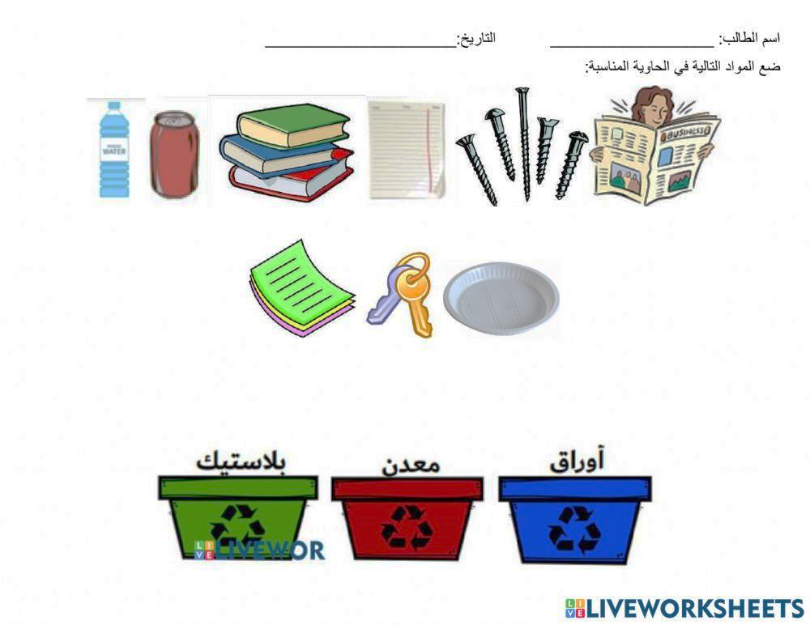







|  |  |
| --- | --- |
| **السؤال الثالث** | **ضع دائرة على الصور للمخلفات القابلة للتدوير؟** |

